W imieniu Dyrekcji oraz pracowników Instytutu Nauk Geologicznych
witam serdecznie w gronie studentów Geologii i Inżynierii geologicznej.

Informuję, że rok akademicki 2024/2025 zaczyna się od dnia adaptacyjnego, który odbędzie się
02 października

Życzę sukcesów na studiach i zadowolenia z wybranego kierunku.

Z-ca Dyrektora ds. dydaktycznych

dr Iwona Korybska-Sadło

PROGRAM DNIA ADAPTACYJNEGO W INSTYTUCIE NAUK GEOLOGICZNYCH

02.10.2024 (środa)

INSTYTUT NAUK GEOLOGICZNYCH

sala 503 pl. Borna 9
10.00 – 11.00
Spotkanie z zastępcą Dyrektora ds. dydaktycznych – dr Iwona Korybska-Sadło (zapoznanie z regulaminem studiów i przekazanie najważniejszych informacji)
11.00 – 11.30
Spotkania z opiekunami roku, koordynatorem programu Erasmus; koordynatorem ds. praktyk zawodowych i współpracy z przemysłem, przedstawicielami Studenckiego Koła Naukowego

Szkolenia biblioteczne
Biblioteka Instytutu Nauk Geologicznych – ul. Cybulskiego 38 (I piętro, Rotunda)

12.00 – 12.45
Inżynieria geologiczna
13.00 – 13.45
Geologia

Obecność na dniu adaptacyjnym jest obowiązkowa!!!

Zajęcia dydaktyczne rozpoczynają się 4 października (zgodnie z organizacją roku akademickiego i semestralnym planem zajęć).

INFORMACJE DODATKOWE:

ODBIÓR LEGITYMACJI

Osoby które dokonały opłaty za legitymacje i złożyły ślubowanie elektroniczne
w systemie USOS będą mogły odbierać legitymację w Dziekanacie Wydziału Nauk o Ziemi
i Kształtowania Środowiska – ul. Cybulskiego 30 – III piętro w terminie od 30 września 2024 w godzinach pracy dziekanatu.

UBEZPIECZENIE NNW

Studenci mogą ubezpieczyć się w Dziekanacie Wydziału Nauk o Ziemi i Kształtowania Środowiska od następstw nieszczęśliwych wypadków (ubezpieczenie NNW).
Ubezpieczenie wykupione w Dziekanacie ma charakter dobrowolny, jednak w trakcie niektórych zajęć laboratoryjnych i ćwiczeń terenowych studenci, którzy ubezpieczenia NNW nie wykupili są zobowiązani wykazać się posiadaniem polisy od innego ubezpieczyciela.

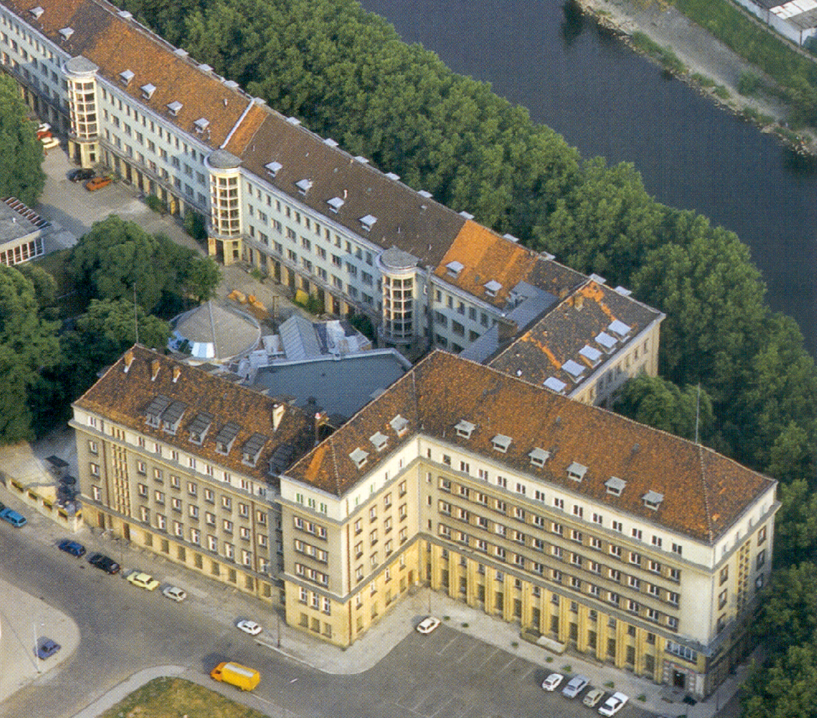
Dziekanat Wydziału Nauk o Ziemi i Kształtowania Środowiska, ul. Cybulskiego 30 (III p.)
Plac Borna 9, V piętro Sala 503

Ul. Cybulskiego 38,
Biblioteka Instytutu Nauk Geologicznych
Kampus Borna-Cybulskiego

IMMATRYKULACJA
NA WYDZIALE NAUK O ZIEMI I KSZTAŁTOWANIA ŚRODOWISKA

AULA LEOPOLDINA
pl. Uniwersytecki 1

03.10.2024 (czwartek)
13.30 – 15.30

- Uroczysta IMMATRYKULACJA studentów I i II stopnia kierunków: Geografia, Gospodarka przestrzenna, Turystyka, Geologia, Inżynieria geologiczna
- Spotkanie z władzami dziekańskimi oraz Dyrektorami Instytutów ING I IGRR
- Wykład inauguracyjny dr hab. Dominiki Lewickiej-Szczebak, „Obieg azotu w środowisku: pytania badawcze, stosowane metody analityczne i nowe odkrycia”
- Spotkanie z Rektorem Uniwersytetu Wrocławskiego prof. drem hab. Robertem Olkiewiczem
- Spotkanie z przedstawicielem Samorządu Studentów UW panem Szymonem Garusem

